**TRƯỜNG ĐẠI HỌC GIAO THÔNG VẬN TẢI**

**KHOA CÔNG NGHỆ THÔNG TIN**

------------



**BÁO CÁO TỔNG KẾT**

**MÔN HỌC: THỰC TẬP CHUYÊN MÔN**

**ĐỀ TÀI**

**WEBSITE BÁN QUẦN ÁO ONLINE**

**Sinh viên thực hiện**

Trương Việt Anh Lớp: CNTT2K59 MSV: 181202480

Đặng Thị Lan Hương Lớp: CNTT2K59 MSV: 181203561

Bùi Thị Minh Châu Lớp: CNTT2K59 MSV: 181202718

Lưu Thị Tươi Lớp: CNTT2K59 MSV: 181204095

**Năm thực hiện**: 2021

Table of Contents

Lời nói đầu 2

Chương 1: Tổng quan về đề tài 3

1. Mô tả về hệ thống, các nghiệp vụ cơ bản 3

2. Khảo sát, biểu mẫu thu thập được 5

3. Phân tích yêu cầu để xác định chức năng cho các lớp người dùng 9

Chương 2: Phân tích và thiết kế 11

1. Thiết kế cơ sở dữ liệu: ERD, mô tả về dữ liệu, các ràng buộc 11

Chương 3: Thiết kế hệ thống 13

1. Client 13

2. Admin 15

Chương 4: Kiểm thử 20

# Lời nói đầu

Hiện nay, việc phát triển mạnh của công nghệ thông tin và các dịch vụ chăm sóc con người ngày càng nâng cao thì con người ta ngày càng mong muốn có được những sự phục vụ tốt hơn về tất cả các mặt đời sống và xã hội. Trong đó, nhu cầu mua sắm đặc biệt là mua sắm trực tuyến thanh toán qua mạng ngày càng phổ biến rộng rãi để khách hàng luôn có được sự lựa chọn tốt nhất ngay tại nhà của mình mà không phải tốn quá nhiều thời gian.

Để việc mua bán hàng hóa tại nhà bằng cách đặt hàng và thanh toán qua internet của khách hàng được thực hiện một cách dễ dàng và thuận lợi hơn, phục vụ nhu cầu ngày cao của khách hàng. Từ nhu cầu thực tế này cùng với kiến thức tiếp thu ở trường em đã chọn đề tài “ **Xây dựng website bán quần áo online**” bằng ngôn ngữ lập trình ASP.Net và cơ sở dữ liệu Sql Server được xây dựng trên ý tưởng áp dụng công nghệ thông tin nhằm phục vụ nhu cầu kinh doanh quần áo cho một cửa hàng quần áo tại các thành phố lớn.

Em vô cùng biết ơn Thầy **Trịnh Văn Chung**- người đã tạo điều kiện, hướng dẫn bọn em trong quá trình thực tập để làm tốt đề tài này. Em cũng xin gửi lời cảm ơn sâu sắc tới các thầy cô trong bộ môn công nghệ thông tin đã chỉ bảo, giúp đỡ em trong quá trình học tập tại trường.

Báo cáo nghiên cứu thực hiện trong thời gian có hạn, bước đầu đi vào thực tế của bọn em còn hạn chế nên không tránh khỏi những sai sót. Chúng em rất mong nhận được những ý kiến đóng góp quý báu của quý Thầy Cô để kiến thức của chúng em trong lĩnh vực này được hoàn thiện hơn đồng thời có điều kiện bổ sung, nâng cao ý thức của bản thân.

Chúng em xin chân thành cảm ơn!

# Chương 1: Tổng quan về đề tài

## Mô tả về hệ thống, các nghiệp vụ cơ bản

* 1. Giới thiệu đề tài

Việc kinh doanh - mua bán là nhu cầu không thể thiểu đối với mỗi chúng ta. Trong thời đại cạnh tranh hiện nay việc giới thiệu sản phẩm kinh doanh đến từng cá nhân với chi phí thấp, hiệu quả cao là một vấn đề nan giải của người kinh doanh cùng với nhu cầu mua sắm với những sản phẩm đa chủng loại, đạt chất lượng, và hợp túi tiền của người tiêu dùng vì vậy thương mại điện tử đã được ra đời và dần dần phát triển trên toàn thế giới.

Việc phổ biến các sản phẩm của cửa hàng kinh doanh đến khách hàng thông dạng và giá cả thay đổi liên tục và tính phổ biến không cao chưa đáp ứng được nhu cầu người dùng. Mặt khác cửa hàng còn gặp nhiều khó khăn như chưa quản lý được người dùng, thông tin nhà sản xuất, cập nhật giá sản phẩm, quản lý sản phẩm… Nắm bắt được tình hình trên nhóm chúng em tiến hành thiết kế trang web mua bán hàng online để mong sao giúp cho các cửa hàng phát triển nhanh hơn, giúp cho chủ cửa hàng có thể quản lý cửa hàng của mình một cách tốt hơn.

* 1. Các nghiệp vụ cơ bản

Qua khảo sát thực tế chúng em được biết

Bán hàng thông qua một trang web nhưng bên cạnh đó vẫn bán hàng thông qua các kênh khác nhau như: Các cửa hàng, bán hàng qua điện thoại…

• Quản lý khách hàng: Mỗi khách hàng được quản lý các thông tin sau đây: Họ tên, địa chỉ, điện thoại, email, tên đăng nhập, mật khẩu. Ngoài ra khách hàng là công ty hay cơ quan thì quản lý thêm tên công ty hay tên cơ quan.

• Quản lý mặt hàng: Mỗi mặt hàng được quản lý những thông tin: Tên đặt hàng, đơn giá, số lượng, hình ảnh, mô tả.

• Quá trình đặt hàng của khách hàng: Khách hàng xem và lựa chọn mặt hàng cần mua. Trong quá trình lựa chọn, bộ phận bán hàng sẽ trực tiếp trao đổi thông tin cùng khách hàng, chịu trách nhiệm hướng dẫn. Sau khi lựa chọn xong, bộ phận bán háng sẽ tiến hành lập đơn hàng của khách. Sau khi tiếp nhận yêu cầu trên, bộ phận này sẽ làm hóa đơn và thanh toán tiền.

• Quá trình đặt hàng với nhà cung cấp: Nhân viên sẽ phải kiểm tra nắm bắt tình hình hàng còn hay hết và đề xuất lên ban điều hành cần xử lý những mặt hàng cần nhập. Trong quá trình đặt hàng thì ban điều hành sẽ có trách nhiệm xem xét các đề xuất về những mặt hàng yêu cầu và quyết định loại hàng, số lượng hàng cần đặt và phương thức đặt hàng với nhà cung cấp. Việc đặt hàng với nhà cung cấp được thực hiện thông qua địa chỉ trên mạng hay qua điện thoại, fax…

• Quá trình nhập hàng: Sau khi nhận yêu cầu đặt hàng từ cửa hàng, nhà cung cấp sẽ giao cho cửa hàng có kèm theo hóa đơn hay bảng kê chi tiết các loại mặt hàng. Bộ phận nhập hàng sẽ kiểm tra lô hàng của từng nhà cung cấp và trong trường hợp hàng hóa giao không đúng yêu cầu đặt hàng, hay hàng kém chất lượng thì bộ phận nhập hàng sẽ trả lại nhà cung cấp và yêu cầu giao lại những mặt hàng bị trả đó. Tiếp theo bộ phận nhập hàng kiểm tra chứng từ giao hàng để gán giá trị thành tiền cho từng loại sản phẩm. Những loại hàng hóa này sẽ được cấp một mã số và được cập nhật ngay vào giá bán. Sau khi nhập xong chứng từ giao hàng, nhân viên nhập hàng sẽ in một phiếu nhập để lưu trữ lại. Từ quy trình thực tiễn nêu trên, ta nhận thấy rằng hệ thống được xây dựng cho bài toán đặt ra chủ yếu phục vụ cho hai đối tượng: Khách hàng và nhà quản lý.

• Khách hàng: Là những người có nhu cầu mua sắm hàng hóa. Khác với việc đặt hàng trực tiếp tại cửa hàng, khách hàng phải hoàn toàn tự thao tác thông qua từng bước cụ thể để có thể mua được hàng. Trên mạng, các mặt hàng được sắp xếp và phân theo từng loại mặt hàng giúp cho khách hàng dễ dàng tìm kiếm. Trong hoạt động này, khách hàng chỉ cần chọn một mặt hàng nào đó từ danh mục các mặt hàng thì những thông tin về mặt hàng đó sẽ hiển thị lên màn hình như: Hình ảnh, đơn giá, mô tả… Và bên cạnh là trang liên kết để thêm hàng hóa vào giỏ hàng. Đây là giỏ hàng điện tử mà trong đó chứa các thông tin về hàng hóa lẫn số lượng khách mua và hoàn toàn được cập nhật trong giỏ. Khi khách hàng muốn đặt hàng thì hệ thống hiển thị trang xác lập đơn đặt hàng cùng thông tin về khách hàng và hàng hóa. Cuối cùng là do khách hàng tùy chọn đặt hay không.

• Nhà quản lý: Là người làm chủ hệ thống, có quyền kiểm soát mọi hoạt động của hệ thống. Nhà quản lý được cấp một username và password để đăng nhập vào hệ thống thực hiện những chức năng của mình. Nếu như quá trình đăng nhập thành công thì nhà quản lý có thể thực hiện những công việc: Quản lý cập nhật thông tin các mặt hàng, tiếp nhận đơn đặt hàng, kiểm tra đơn đặt hàng và xử lý đơn đặt hàng. Thống kê các mặt hàng đã bán, thống kê tồn kho, thống kê doanh thu. Khi có nhu cầu nhập hàng hóa từ nhà cung cấp thì tiến hành liên lạc với nhà cung cấp để đặt hàng và cập nhật các mặt hàng này vào cơ sở dữ liệu…

## Khảo sát, biểu mẫu thu thập được

* 1. Khảo sát thực tế

Khi đi xây dựng một website đầu tiên chúng ta phải hình dung ra xem chúng ta cần phải thiết kế cái gì? cho website của mình. Không có chủ định và mục tiêu rõ ràng thì cả website đó trở nên sai lầm, lan man và cuối cùng đi tới một hướng khó có thể trở lại. Thiết kế cẩn thận và định hướng rõ là chìa khóa hướng tới thành công của việc xây dựng một website. Vận dụng tổng hợp những kiến thức đã học để tiến hành thiết kế website bán hàng online nhằm giải quyết những khó khăn hiện tại của cửa hàng. Tìm hiểu thực trạng thương mại điện tử tại Việt Nam để triển khai hệ thống thương mại điện tử tại của hàng cho phù hợp. Khai phá lợi ích của Internet để hướng đến một môi trường kinh doanh toàn cầu.

Giảm chi phí bán hàng tiếp thị và giao dịch. Bằng phương tiện Internet/Web, một nhân viên bán hàng có thể giao dịch được với rất nhiều khách hàng, catalogue điện tử (electronic catalogue) trên Web phong phú hơn nhiều và thường xuyên cập nhật so với catalogue in ấn chỉ có khuôn khổ giới hạn và luôn luôn lỗi thời. Internet/Web giúp người tiêu thụ và các cửa hàng kinh doanh giảm đáng kể thời gian và chi phí giao dịch (giao dịch được hiểu là từ quá trình quảng cáo, tiếp xúc chỉ bằng 7% thời gian giao dịch qua Fax, và bằng khoảng 0.5 phần nghìn thời gian giao dịch qua bưu điện chuyển phát nhanh, chi phí thanh toán điện tử qua Internet chỉ bằng từ 10% đến 20% chi phí thanh toán theo lối thông thường. Những trở ngại của việc tiếp cận phương tiện Internet/Web trong hầu hết các trường hợp sẽ mang lại nhiều thuận lợi và lợi ích trong kinh doanh. Thế nhưng, tại sao nhiều cửa hàng vẫn không tận dụng các tiến bộ kỹ thuật tuyệt vời của Internet. Đó chính là một số rào cản hay nói cách khác đó chính là những khó khăn khi các cửa hàng tiếp cận đến loại hình bán hàng trực tuyến này.

Trước khi đi xây dựng một website chúng ta cần

- Xác định đối tượng khách hàng là ai?

- Website có mục đích gi?

- Xác định rõ các chủ đề chính của website là những gì?

- Thiết lập các khối thông tin chính mà website sẽ cung cấp.

Việc xây dựng một website là cả một quá trình liên tục, nó không đơn thuần là một dự án duy nhất và một lần với các thông tin tĩnh. Việc biên tập, quản lý và duy trì kỹ thuật dài hạn phải bao trùm lên kế hoạch xây dựng website.

* 1. Đối tượng khách hàng

Ở đây website thiết kế là bán hàng “Quần áo thời trang “ đối tượng khách hàng là mọi người nhưng thiên về các sản phẩm dành cho các bạn trẻ thanh niên. Bên cạnh đó còn có cả khách hàng là các bạn mua sản phẩm của cửa hàng để làm quà tặng bạn trai, người yêu, chồng của mình…

* 1. Các biểu mẫu thu thập được
* Hoá đơn mua hàng :

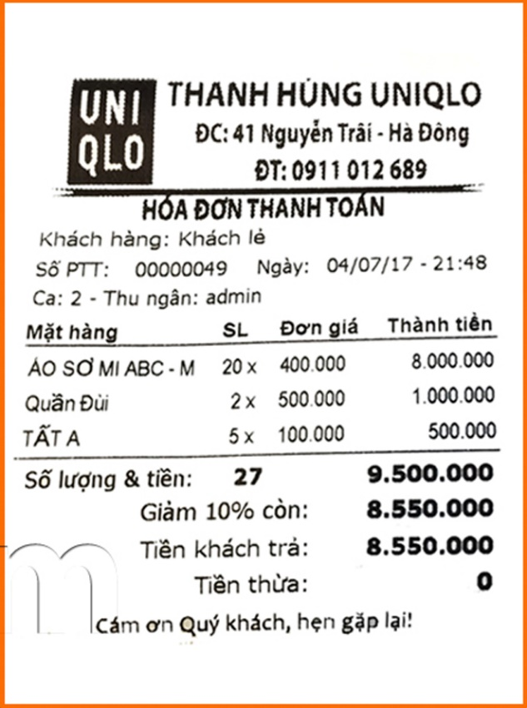

* Hoá đơn nhập hàng:

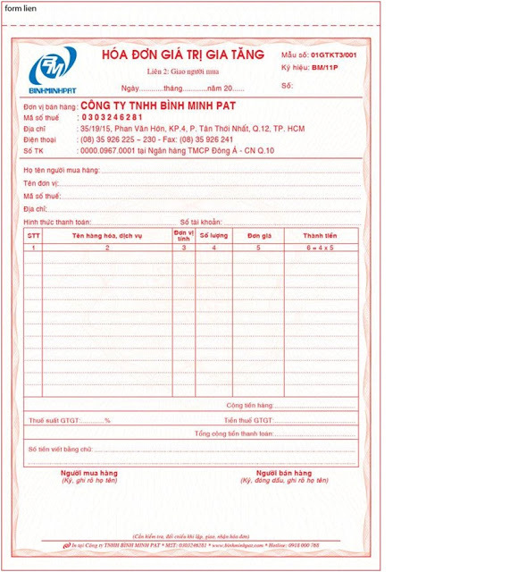

## Phân tích yêu cầu để xác định chức năng cho các lớp người dùng

* 1. Các yêu cầu bài toán đặt ra

Các mục tiêu cụ thể cần đạt được

- Cho phép nhập hàng vào cơ sở dữ liệu.

- Hiển thị danh sách các mặt hàng theo từng loại (hình ảnh, giá cả, số lượng ….).

- Hiển thị hàng hóa mà khách hàng đã chọn mua.

- Hiển thị đơn đặt hàng của khách hàng.

- Cung cấp khả năng tìm kiếm, khách hàng có thể truy cập từ xa để tìm kiếm xem mặt hàng đặt mua.

- Cho phép quản lý đơn đặt hàng.

- Cập nhật mặt hàng, loại mặt hàng, khách hàng, nhà cung cấp.

- Thống kê mặt hàng, khách hàng, đơn đặt hàng. Cho phép hệ thống quản trị mạng từ xa.

3.2 Các chức năng cho từng lớp người dùng

• User: Là những người có nhu cầu mua sắm hàng hóa. Họ sẽ tìm kiếm các sản phẩm cần thiết từ hệ thống và đặt mua các sản phẩm này. Vì thế trang web phải thỏa mãn các chức năng sau:

- Hiển thị danh sách các sản phẩm của cửa hàng để khách hàng có thể xem

- Cung cấp chức năng tìm kiếm sản phẩm. Với nhu cầu của khách hàng khi bước vào trang web thương mại là tìm kiếm các sản phẩm mà họ cần và muốn mua. Đôi lúc cũng có nhiều khách hàng vào website này mà không có ý định mua hay không biết mua gì thì yêu cầu đặt ra cho hệ thống là làm thế nào để khách hàng có thể tìm kiếm nhanh và hiệu quả các sản phẩm mà họ cần tìm.

- phải có chức năng hiển thị đơn đặt hàng để khách hàng nhập vào những thông tin cần thiết, tránh những đòi hỏi hay những thông tin yêu cầu quá nhiều từ phía khách hàng, tạo cảm giác thoải mái, riêng tư cho khách hàng. Ngoài ra còn có một số chức năng như: Đăng kí, đăng nhập. Khách hàng có thể thay đổi mật khẩu của mình. Khi bạn quan tâm đến thông tin về website như: Tin tức hay giá cả. Bạn có thể nhập địa chỉ email của bạn vào. Lúc đó bạn có thể nhận được thông tin cập nhật từ website.

• Admin: Là người làm chủ ứng dụng, có quyền kiểm soát mọi hoạt động của hệ thống. Người này được cấp một username và password để đăng nhập vào hệ thống thực hiện các chức năng của mình. Nếu như quá trình đăng nhập thành công thì nhà quản lý có những chức năng sau: - Chức năng quản lý cập nhật (thêm, xóa, sửa) các sản phẩm trên trang web, việc này không phải dễ nó đòi hỏi chính xác. - Tiếp nhận và kiểm tra đơn đặt hàng của khách hàng. Hiển thị đơn đặt hàng hay xóa bỏ đơn đặt hàng.

- Thống kê các sản phẩm đã bán, còn lại, thống kê doanh thu. Ngoài các chức năng nêu trên thì trang web phải trình bà sao cho dễ hiểu, giao diện mang tính dễ dùng, đẹp mắt và làm cho khách hàng thấy được những thông tin cần tìm, cung cấp những thông tin quảng cáo thật hấp dẫn nhưng chung thực, nhằm thu hút sự quan tâm về cửa hàng mình và có cơ hội có nhiều khách tham quan mua sắm sản phẩm của cửa hàng. Điều quan trọng trong trang web mua bán trên mạng là phải đảm bảo an toàn tuyệt đối những thông tin liên quan đến khách hàng trong quá trình đặt mua hay thanh toán. Đồng thời trang web còn phải có tính dễ nâng cấp, bảo trì, sửa chữa khi cần bổ sung, cập nhật những tính năng mới.

# Chương 2: Phân tích và thiết kế

## Thiết kế cơ sở dữ liệu: ERD, mô tả về dữ liệu, các ràng buộc

* 1. Mô hình ERD

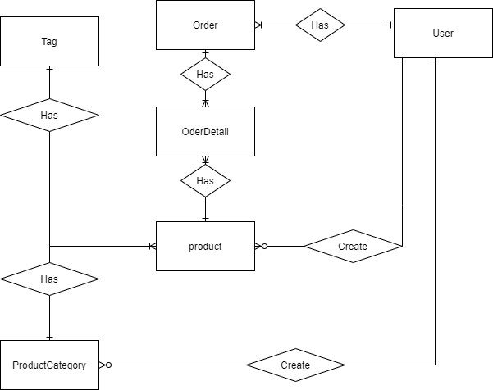

* 1. Mô hình RM

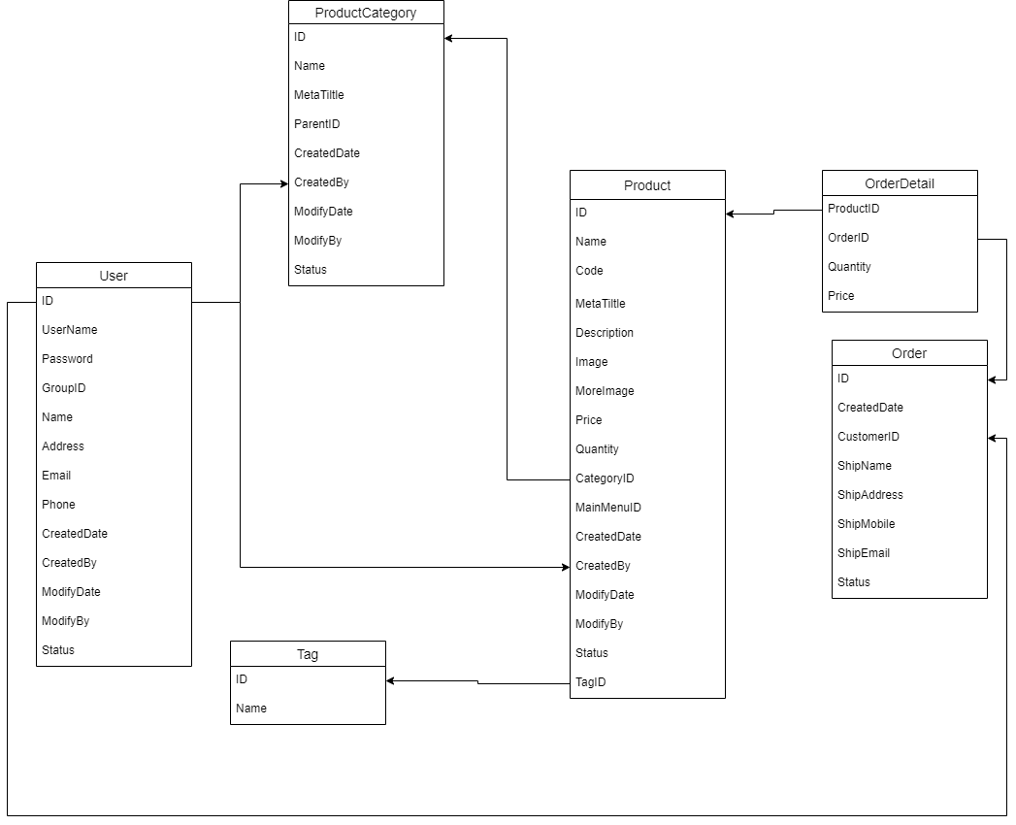

* 1. Cơ sở dữ liệu

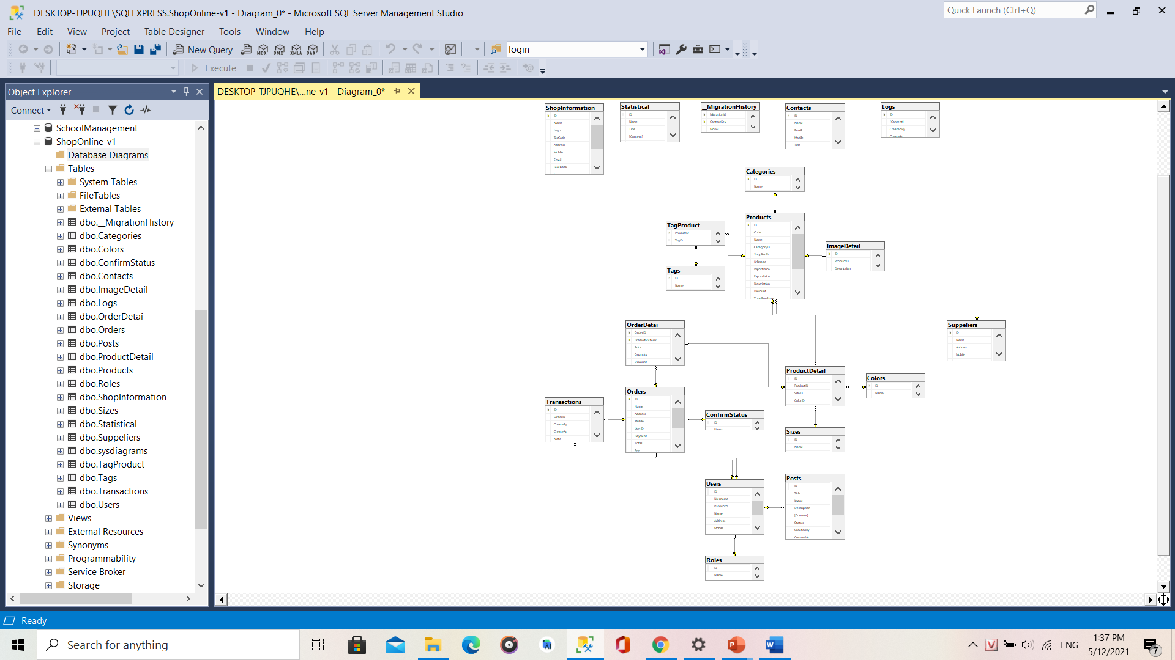

# Chương 3: Thiết kế hệ thống

## Client

* Hiển thị tên Shop
* Chọn ngôn ngữ
* Hiện thị quảng cáo và các ưu đãi giảm giá

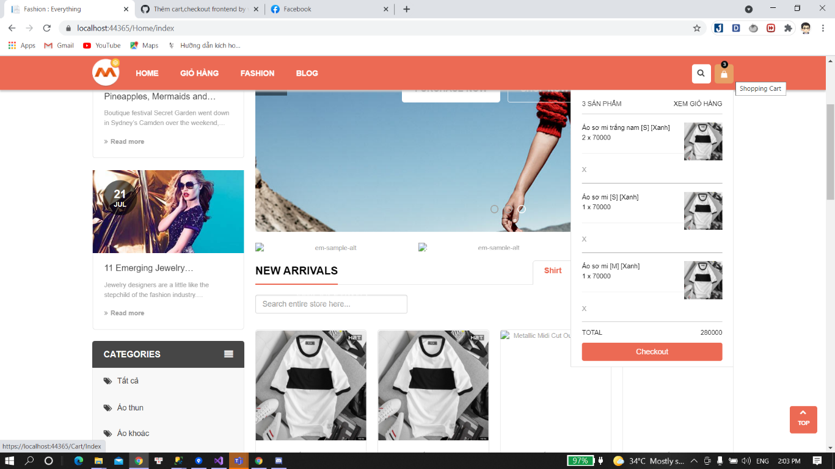

* Hiện thị các sản phẩm trong giỏ hàng

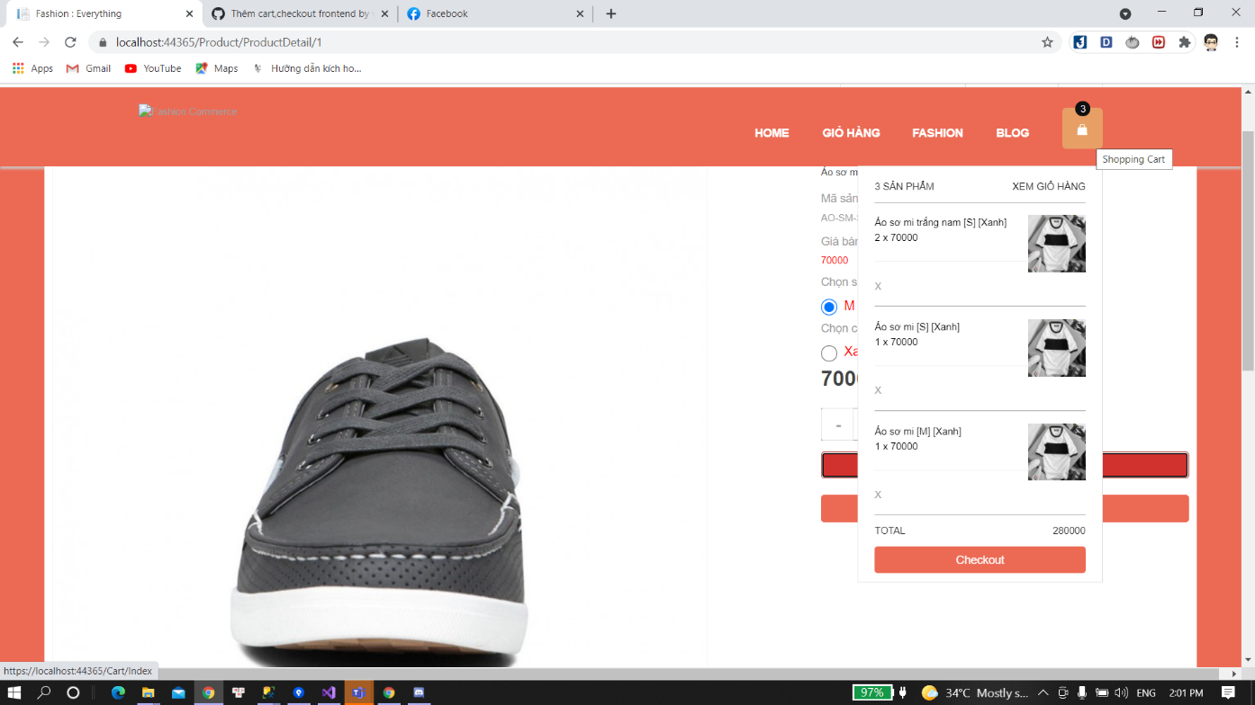

* Giỏ hàng

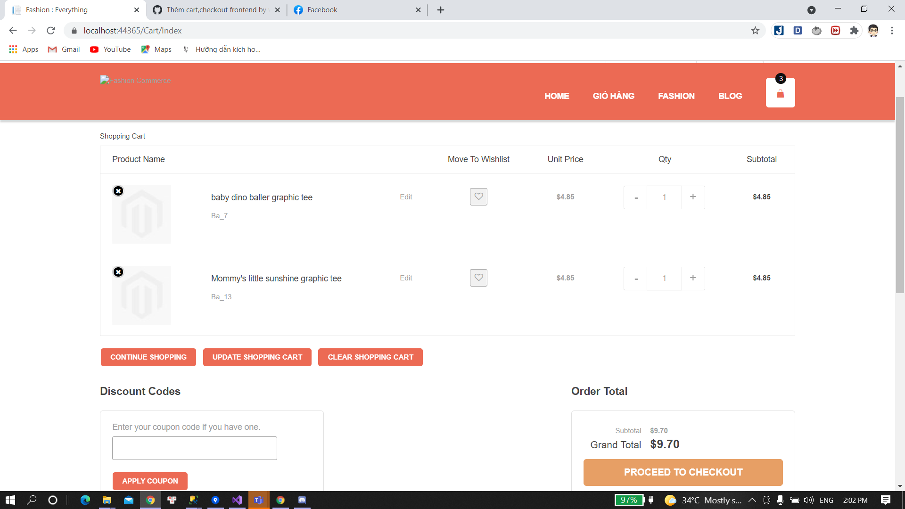

* Giao diện thông báo thêm sản phẩm vào giỏ hàng thành công

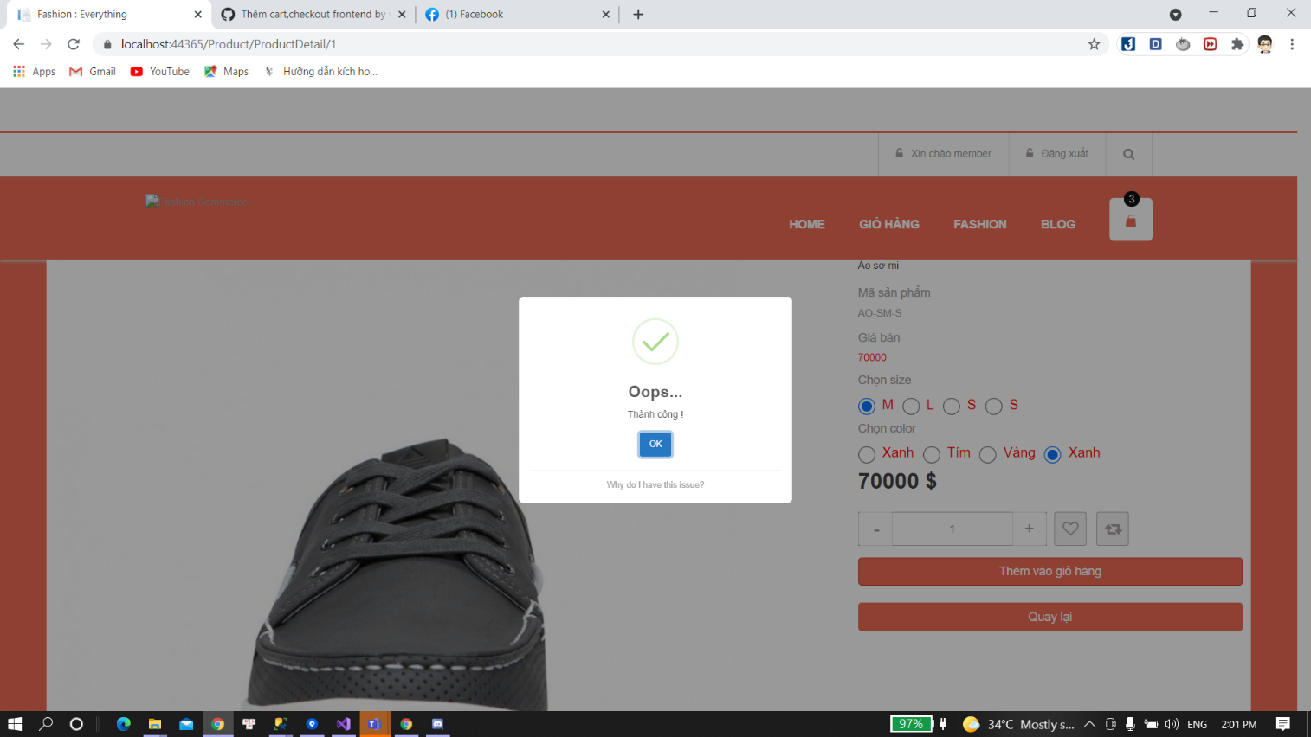

* Giao diện hiển thị bài viết:

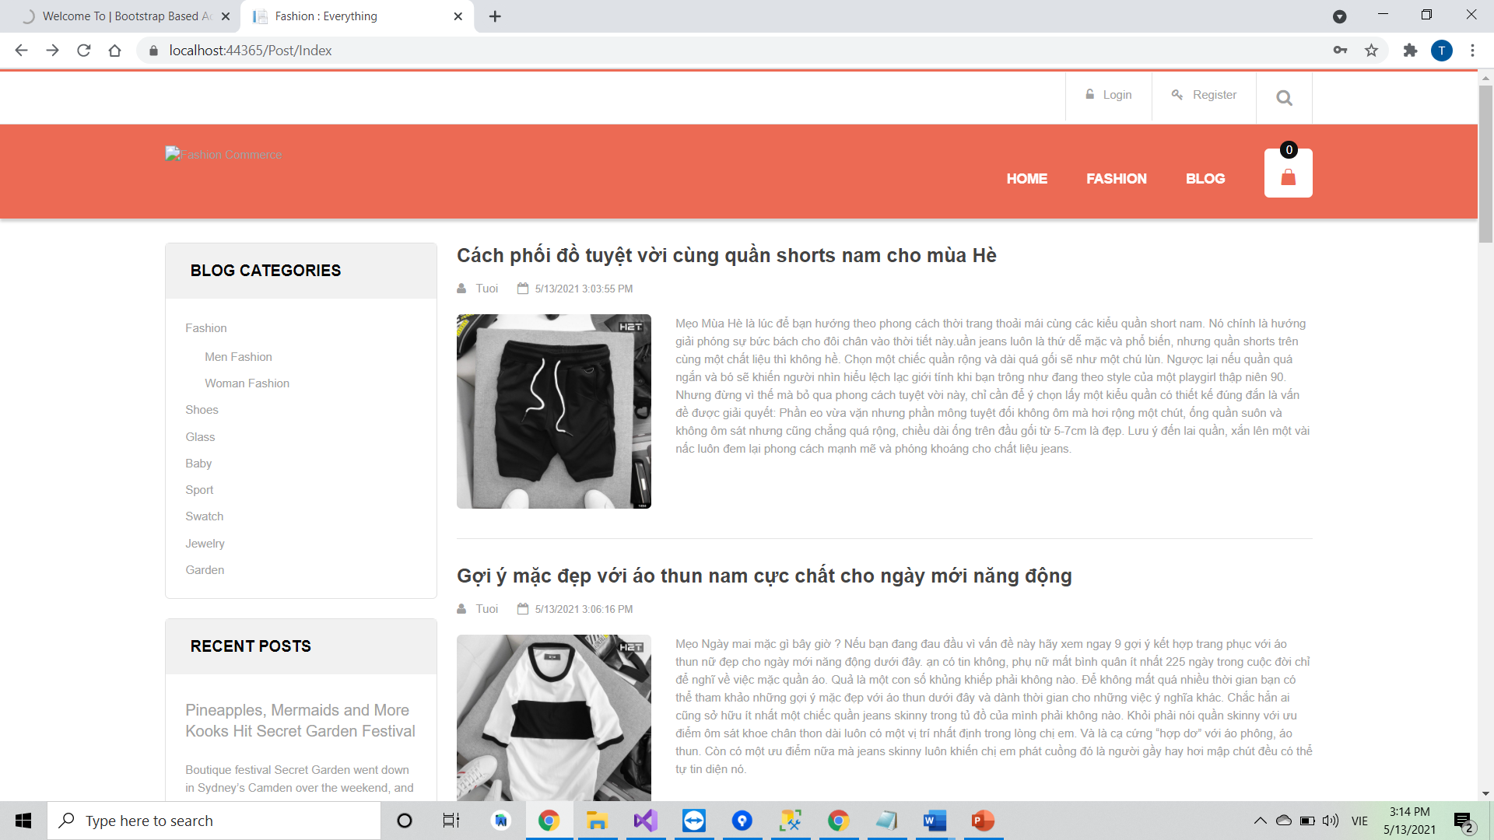

## Admin

* Đăng kí tài khoản cho admin

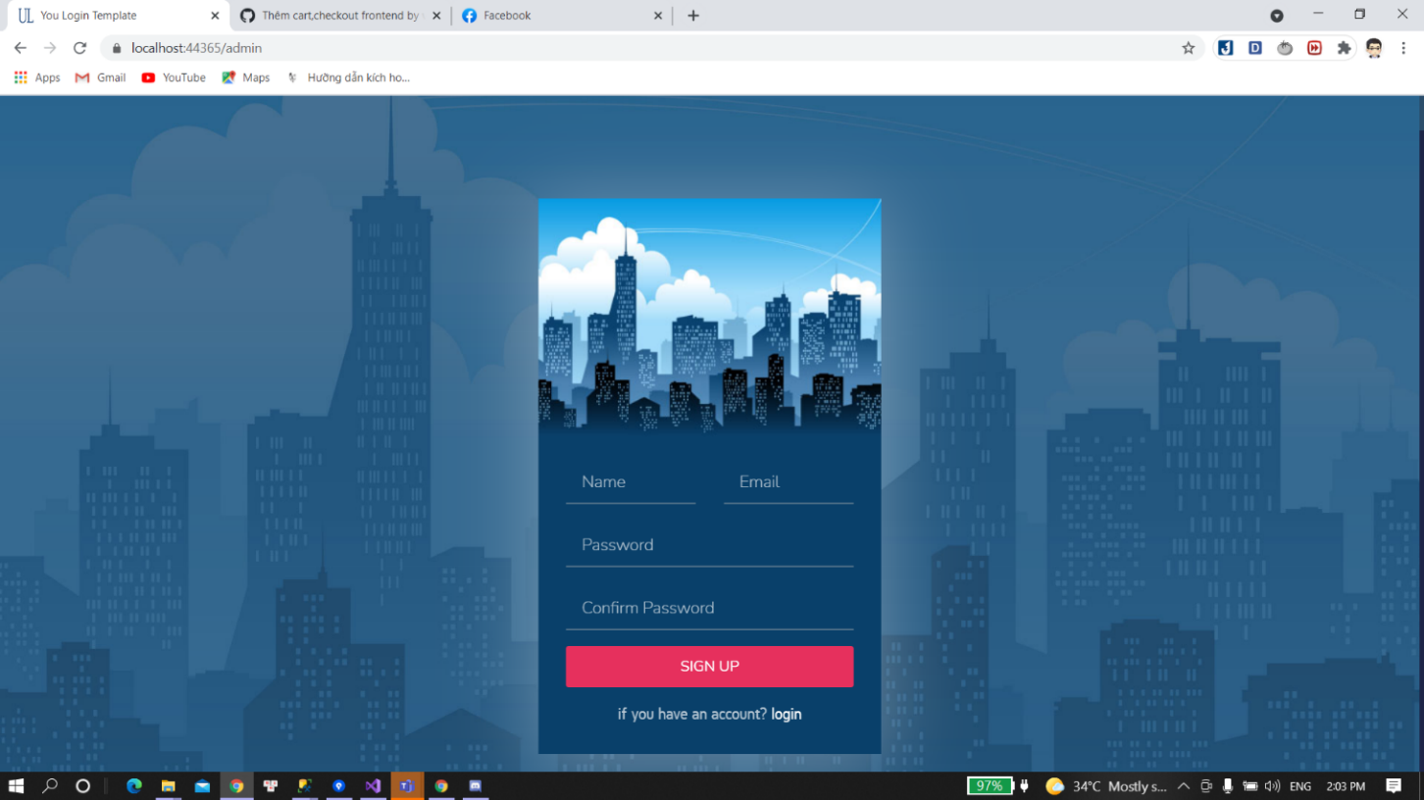

* Đăng nhập

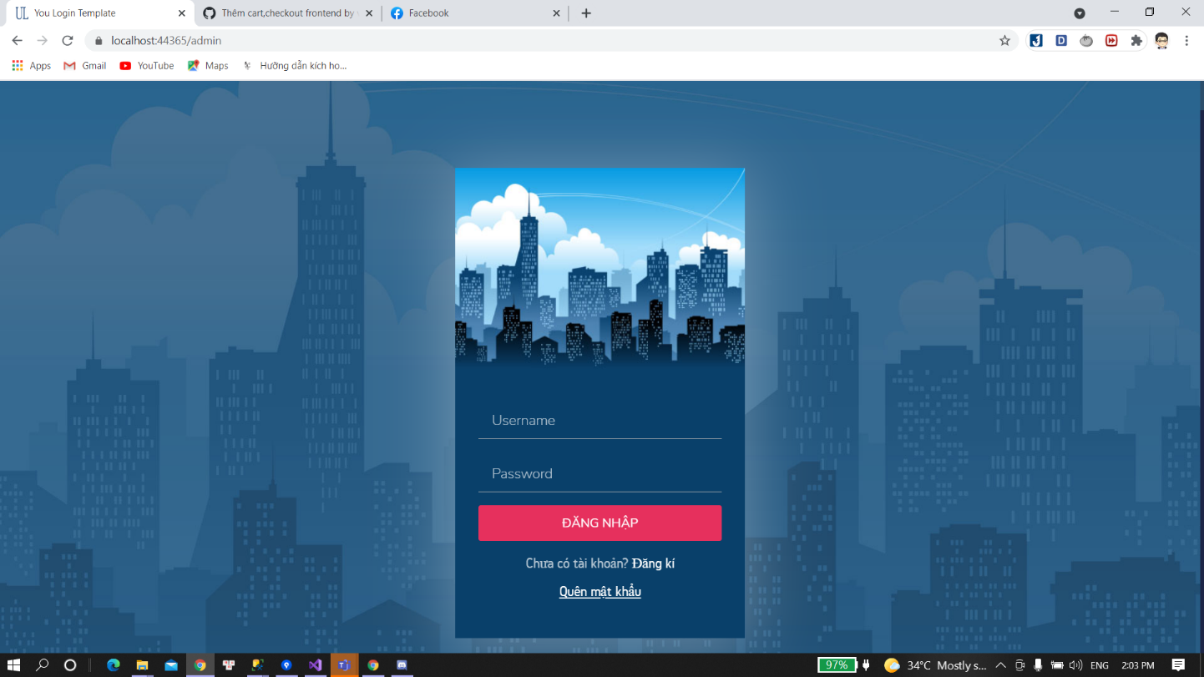

* Quản lí danh mục sản phẩm: hiện thị tất cả thông tin các danh mục sản phẩm hiện có; có thêm, sửa, xoá và tìm kiếm theo tên danh mục sản phẩm.

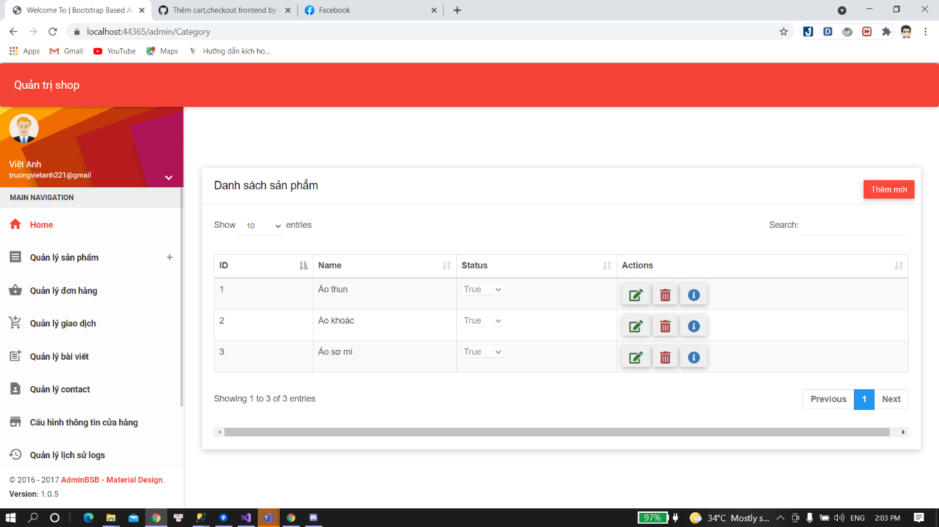

* Cập nhật thông tin cho sản phẩm

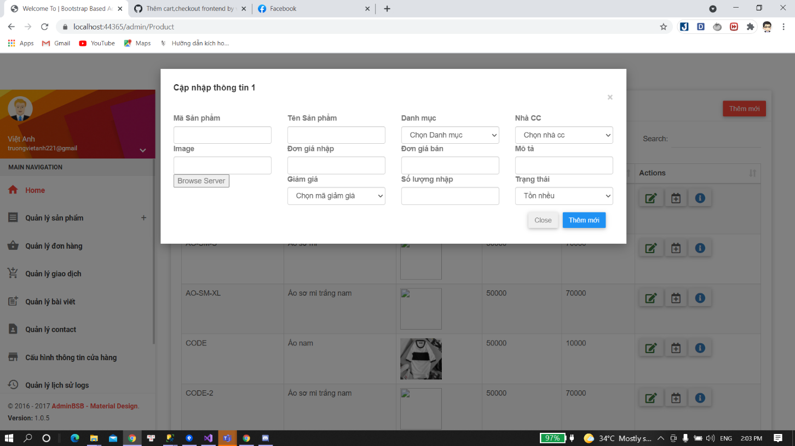

* Quản lí đơn đặt hàng: thông tin của đơn hàng.

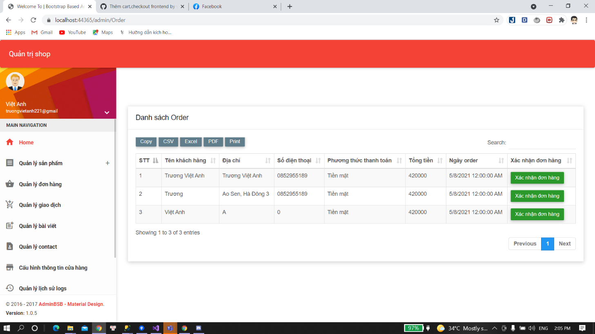

* Quản lý giao dịch

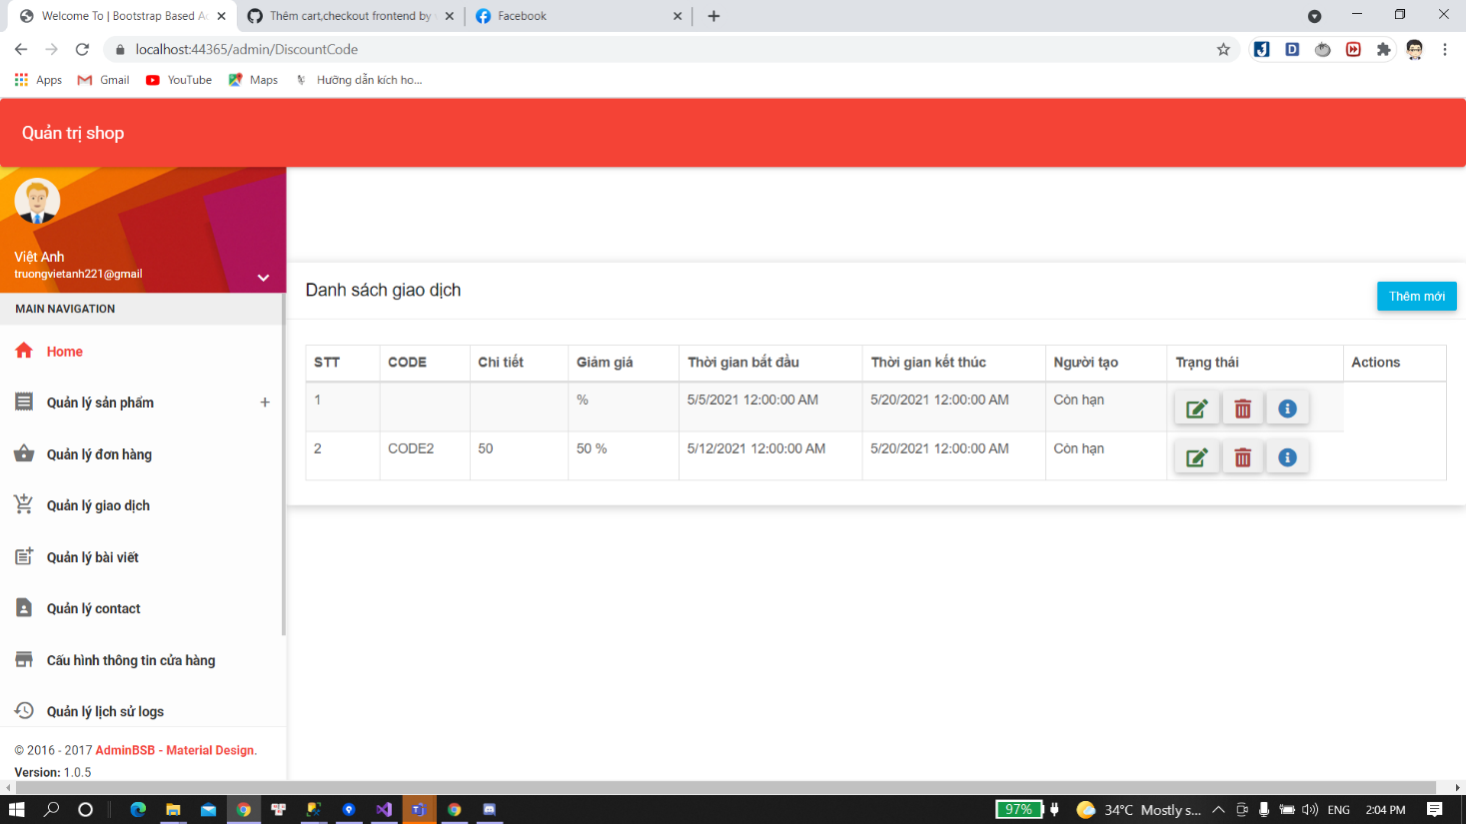

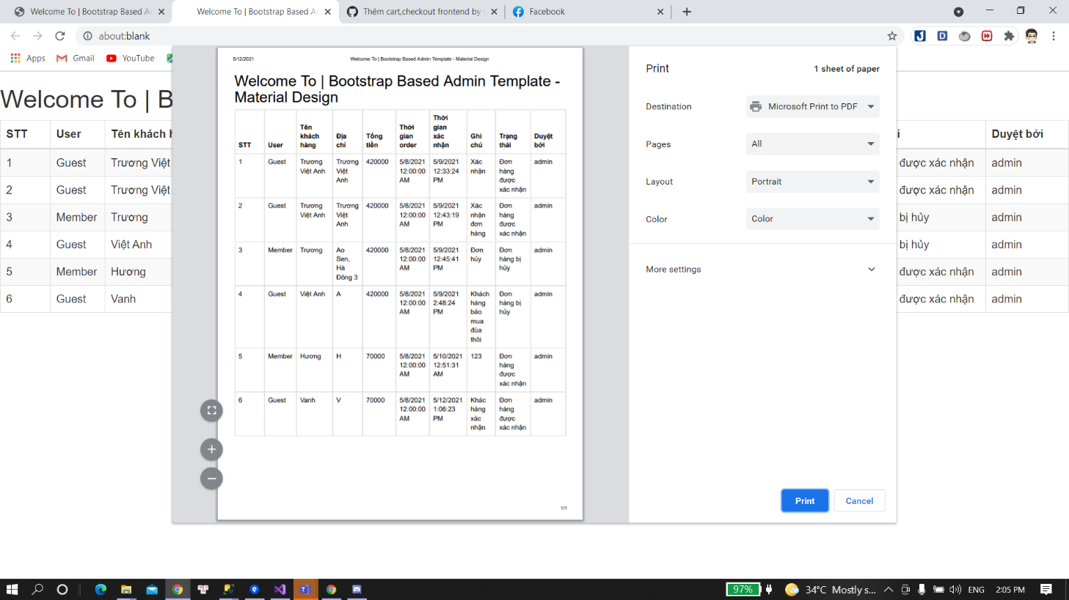

* Quản lý bài viết:

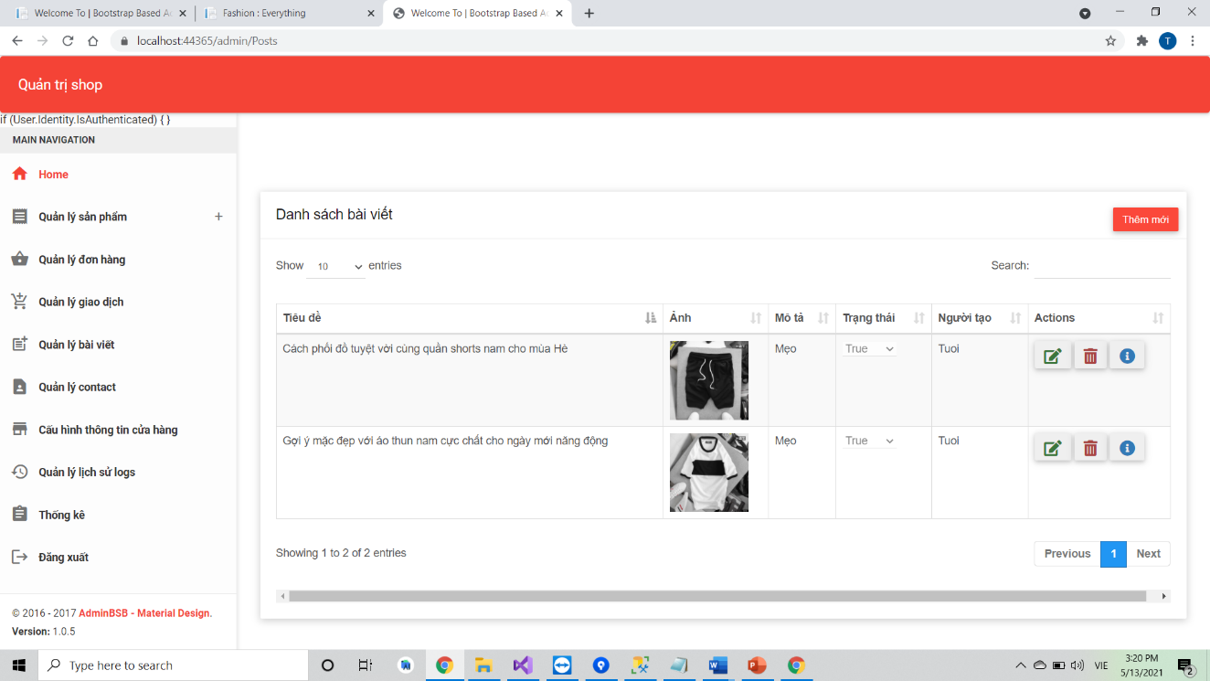

* Quản lý thông tin cửa hàng:

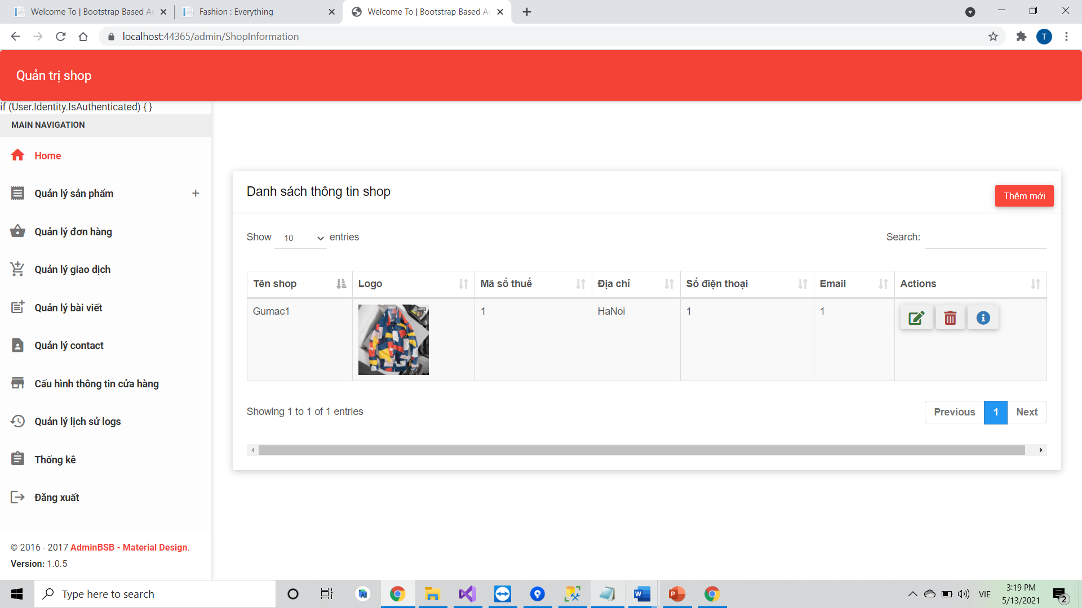

# Chương 4: Kiểm thử

|  |  |  |  |  |  |
| --- | --- | --- | --- | --- | --- |
| **TC_ID** | **Perpose** | **Test steps** | **Expected rerult** | **Status** | **Actual result** |
|  |
| **I, check UI/UX** | | | | | |  |
| 1 | check giao hiện mặc định của trang chủ của admin | 1. check giao diện mặc định của trang chủ admin | 1. trang chủ admin hiển thị như  trong mô tả sau |  |  |  |
| 2 | check căn chỉnh bố cụ, font, size, color ,.. | 1. check căn chỉnh bố cục, font, size ,… | bố cục, font, size, color đc căn chỉnh hợp lí |  |  |  |
| **II, check function** | | | | | |  |
| 3 | **check hiển thị danh sách sản phẩm khi click vào mục  "sản phẩm "** | 1. click vào mục sản phẩm  2. check hiển thị | Hiển thị danh sách sản phẩm ,các sản phẩm sắp xếp theo  bài mới nhất |  |  |  |
| 4 | **check hiển thị khi ấn vào button " thêm mới " sản phẩm** | 1. ấn vào button " thêm mới" 2. check hiển thị | chuyển tới trang "tạo mới sản phẩm ", hiển thị đầy đủ  các field thông tin |  |  |  |
| 5 | check vadidate field "Name" | 1. bỏ trông field "name" 2. nhập dữ liệu hợp lệ vào các field còn lại | thêm mới ko thành công |  |  |  |
| 6 | 1. nhập số kí tự tối thiểu 2. nhập dữ liệu hợp lệ vào các field còn lại |  |  |  |  |
| 7 | 1. nhập số kí tự tối thiểu 2. nhập dữ liệu hợp lệ vào các field còn lại |  |  |  |  |
| 8 | 1. nhập kí tự đặc biệt vào field :name" 2. nhập dữ liệu hợp lệ vào các field còn lại | thêm mới ko thành công |  |  |  |
| 9 | 1. nhập space vào trc và sau "name" hợp lệ 2. nhập dữ liệu hợp lệ vào các field còn lại | thêm mới thành công |  |  |  |
| # | check vadidate field"code" | 1. bỏ trông field "code" 2. nhập dữ liệu hợp lệ vào các field còn lại | thêm mới ko thành công |  |  |  |
| # | 1. nhập số kí tự tối thiểu 2. nhập dữ liệu hợp lệ vào các field còn lại |  |  |  |  |
| # | 1. nhập số kí tự tối thiểu 2. nhập dữ liệu hợp lệ vào các field còn lại |  |  |  |  |
| # | 1. nhập kí tự đặc biệt vào field :code" 2. nhập dữ liệu hợp lệ vào các field còn lại | thêm mới ko thành công |  |  |  |
| # | 1. nhập space vào trc và sau "code" hợp lệ 2. nhập dữ liệu hợp lệ vào các field còn lại | thêm mới thành công |  |  |  |
| # | check vadidate field "meta title" | 1. bỏ trông field "meta title" 2. nhập dữ liệu hợp lệ vào các field còn lại | thêm mới ko thành công |  |  |  |
| # | 1. nhập số kí tự tối thiểu 2. nhập dữ liệu hợp lệ vào các field còn lại |  |  |  |  |
| # | 1. nhập số kí tự tối thiểu 2. nhập dữ liệu hợp lệ vào các field còn lại |  |  |  |  |
| # | 1. nhập kí tự đặc biệt vào field "meta title" 2. nhập dữ liệu hợp lệ vào các field còn lại | thêm mới ko thành công |  |  |  |
| # | 1. nhập space vào trc và sau "melta title" hợp lệ 2. nhập dữ liệu hợp lệ vào các field còn lại | thêm mới thành công |  |  |  |
| # | check vadidate field "description" | 1. bỏ trông field "description" 2. nhập dữ liệu hợp lệ vào các field còn lại | thêm mới ko thành công |  |  |  |
| # | 1. nhập số kí tự tối thiểu 2. nhập dữ liệu hợp lệ vào các field còn lại |  |  |  |  |
| # | 1. nhập số kí tự tối thiểu 2. nhập dữ liệu hợp lệ vào các field còn lại |  |  |  |  |
| # | 1. nhập kí tự đặc biệt vào field "description" 2. nhập dữ liệu hợp lệ vào các field còn lại | thêm mới ko thành công |  |  |  |
| # | 1. nhập space vào trc và sau "description" hợp lệ 2. nhập dữ liệu hợp lệ vào các field còn lại | thêm mới thành công |  |  |  |
| # | check vadidate field "image" | 1. click vào button " chọn ảnh " 2. check hiển thị | chuyển tới thư mục của máy tính  chọn file ảnh |  |  |  |
| # | check vadidate field "category ID" | 1. bỏ trông field "category ID" 2. nhập dữ liệu hợp lệ vào các field còn lại | thêm mới ko thành công |  |  |  |
| # | 1. check hiển thị list danh sách category khi click vào "<" | hiển thị list danh sách category , hightlight category đc chọn |  |  |  |
| # | **check vadidate field "price"** | 1. Bỏ trống field "price" 2. nhập giá trị hợp lệ vào các field còn lại |  |  |  |  |
| # | Chỉ nhập **text** vào field "price" | 1. Nhập text vào field "price" .  2. Nhập giá trị hợp lệ vào tất cả các trường còn lại | 3. Hiển thị error message dưới field "price " với nội dung : *"Chỉ cho phép nhập số vào field này ". - Highlight và focus vào field bị lỗi* |  |  |  |
| # | check đọ dài tối thiểu | 1. Tiến hành nhập giá sản phẩm có độ dài = x ký tự   2. Nhập giá trị hợp lệ vào tất cả các trường còn lại. |  |  |  |  |
| # | Check đọ dài tối đa | 1. Tiến hành nhập số vào field "price"với độ dài = x ký tự   2. Nhập giá trị hợp lệ vào tất cả các trường còn lại. |  |  |  |  |
| # | **check vadidate vào field "promotion Price"** | 1. Bỏ trống field "promotion price" 2. nhập giá trị hợp lệ vào các field còn lại |  |  |  |  |
| # | Chỉ nhập text vào field "promotion price" | 1. Nhập text vào field "promotion price" .  2. Nhập giá trị hợp lệ vào tất cả các trường còn lại | 3. Hiển thị error message dưới field " promotion price " với nội dung : *"Chỉ cho phép nhập số vào field này ". - Highlight và focus vào field bị lỗi* |  |  |  |
| # | check độ dài tối thiểu | 1. Tiến hành nhập giá khuyến mãi có độ dài = x ký tự   2. Nhập giá trị hợp lệ vào tất cả các trường còn lại. |  |  |  |  |
| # | check độ dài tối đa | 1. Tiến hành nhập số vào field "promotion price"với độ dài = x ký tự   2. Nhập giá trị hợp lệ vào tất cả các trường còn lại. |  |  |  |  |
| # | check vadidate field "detail" | 1. bỏ trông field "detail" 2. nhập dữ liệu hợp lệ vào các field còn lại | thêm mới ko thành công |  |  |  |
| # | 1. nhập số kí tự tối thiểu 2. nhập dữ liệu hợp lệ vào các field còn lại |  |  |  |  |
| # | 1. nhập số kí tự tối thiểu 2. nhập dữ liệu hợp lệ vào các field còn lại |  |  |  |  |
| # | 1. nhập kí tự đặc biệt vào field "detail" 2. nhập dữ liệu hợp lệ vào các field còn lại | thêm mới ko thành công |  |  |  |
| # | 1. nhập space vào trc và sau "detail" hợp lệ 2. nhập dữ liệu hợp lệ vào các field còn lại | thêm mới thành công |  |  |  |
| # | 1.check có thể đổi font chữ, màu sắc, chèn ảnh, size  trong field "detail" | có thể đổi đc font chứ, màu sắc, chèn ảnh,… |  |  |  |
| # | check vadidate field "warranty" | 1. bỏ trông field "warranty" 2. nhập dữ liệu hợp lệ vào các field còn lại | thêm mới ko thành công |  |  |  |
| # | 1. nhập số kí tự tối thiểu 2. nhập dữ liệu hợp lệ vào các field còn lại |  |  |  |  |
| # | 1. nhập số kí tự tối thiểu 2. nhập dữ liệu hợp lệ vào các field còn lại |  |  |  |  |
| # | 1. nhập kí tự đặc biệt vào field "warranty" 2. nhập dữ liệu hợp lệ vào các field còn lại | thêm mới ko thành công |  |  |  |
| # | 1. nhập space vào trc và sau "warranty" hợp lệ 2. nhập dữ liệu hợp lệ vào các field còn lại | thêm mới thành công |  |  |  |
| # | check vadidate field "metakeywords" | 1. bỏ trông field "metakeywords" 2. nhập dữ liệu hợp lệ vào các field còn lại | thêm mới ko thành công |  |  |  |
| # | 1. nhập số kí tự tối thiểu 2. nhập dữ liệu hợp lệ vào các field còn lại |  |  |  |  |
| # | 1. nhập số kí tự tối thiểu 2. nhập dữ liệu hợp lệ vào các field còn lại |  |  |  |  |
| # | 1. nhập kí tự đặc biệt vào field "metakeyword" 2. nhập dữ liệu hợp lệ vào các field còn lại | thêm mới ko thành công |  |  |  |
| # | 1. nhập space vào trc và sau "metakeyword" hợp lệ 2. nhập dữ liệu hợp lệ vào các field còn lại | thêm mới thành công |  |  |  |
| # | check vadidate field "meta discription" | 1. bỏ trông field "metakey discription" 2. nhập dữ liệu hợp lệ vào các field còn lại | thêm mới ko thành công |  |  |  |
| # | 1. nhập số kí tự tối thiểu 2. nhập dữ liệu hợp lệ vào các field còn lại |  |  |  |  |
| # | 1. nhập số kí tự tối thiểu 2. nhập dữ liệu hợp lệ vào các field còn lại |  |  |  |  |
| # | 1. nhập kí tự đặc biệt vào field "meta discription" 2. nhập dữ liệu hợp lệ vào các field còn lại | thêm mới ko thành công |  |  |  |
| # | 1. nhập space vào trc và sau "metakey discription" hợp lệ 2. nhập dữ liệu hợp lệ vào các field còn lại | thêm mới thành công |  |  |  |
| # | check hiển thị khi tick vào checkbox " status" | 1. tick vào checkbox "status" |  |  |  |  |
| # | check thêm mới sản phẩm thành công khi nhập dữ liệu  hợp lệ vào tất cả các field bắt buộc | 1. nhập dữ liệu hợp lệ vào các field bắt buộc 2. ấn vào button " thêm mới" | thêm mới sản phẩm thành công  sản phẩm đc lưu vào danh sách sản phẩm |  |  |  |
| # | **check có thể sửa đc sản phẩm khi ấn vào button "sửa " sau  mỗi sản phẩm** | 1. ấn vào button "sửa"  2. check hiển thị | chuyển sang trang sửa sản phẩm , cho phép sửa bất kì thông tin nào trên form sản phẩm " |  |  |  |
| # | **check có thể xóa đc sản phẩm trong danh sách sản phẩm** | 1. ấn vào button "xóa" 2. check hiển thị | xóa sản phẩm ngay tại trang |  |  |  |
| # | **check xử lí khi click vào quản lí hình ảnh** | 1. ấn vào "quản lí hình ảnh" 2. check hiển thị | sẽ xuất hiện dialog để thêm và xóa ảnh |  |  |  |
| # | check có thể cho phép sản phẩm hiển thị trên web cho  khách hàng thấy | 1. click vào trạng thái "kích hoạt" 2. check hiển thị sản phẩm trên trang web | các sản phẩm có status là " kích hoạt " đều được hiển thị trên web |  |  |  |
| # | check khách hàng không thể xem các sản phẩm có trạng  thái là "khóa" | 1. click vào trạng thái "khóa " 2. check hiển thị sản phẩm trên trang web | các sản phẩm có status là " khóa" không hiển thị trên web |  |  |  |
| # | check có thể tìm kiếm sản phẩm bằng cách search theo tên  sản phẩm | 1. nhập tên sản phẩm trên thanh search và ấn button  " tim kiếm " 2. check hiển thị kết quả search | hiển thị kết quả search tương ứng với tên đã nhập |  |  |  |

|  |  |
| --- | --- |
| Họ tên | Công việc |
| Nguyễn Văn Khánh | - Tạo giỏ hàng,thanh toán sản phẩm  - Quản lý phẩm và danh mục sản phẩm  - Tạo trang quản lý đơn hàng |
| Phạm trung kiên | - Tạo và xử lý đăng nhập và đăng ký  - Tạo trang phản hồi  - Quản lý phản hồi |
| Doãn Ngọc Bảo | - Tạo trang danh sách sản phẩm  - Tạo trang chi tiết sản phẩm |
| Nguyễn Đình Bình | - Tạo trang quản lý tài khoản  - Quản lý menu,footer,slide |
| Bùi Đức Phú | - Tạo chức năng tìm kiếm sản phẩm theo tên  - Tạo trang chủ  - Xử lý router |